
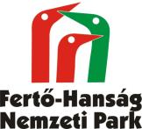



Sajó Károly Kárpát-medencei környezetvédelmi csapatverseny

JELENTKEZÉSI LAP
Iskolai forduló
2015/2016 tanév
Az iskola neve:
Az iskola címe:
Az iskola e-mail címe:
A felkészítő tanár neve
A felkészítő, kapcsolattartó tanár e-mail címe:
Csapattagok:

Visszaküldendő: sajovajdasag@gmail.com 2015. november 30-ig

_________________________, 2015. ____________ hó ___. nap

